COLEGIO SANTA ROSA DE LIMA  Sembradores de Esperanza, artesanos de Fraternidad  Evaluación: Historia Fecha: 23 de mayo de 2025  Prof. Graciela Torres Curso: 5º B  Temas: Presidencias Juan D. Perón (1946-1955) | 
Nombre y Apellido: LEANDRO FERNÁNDEZ

1- Lea las siguientes afirmaciones y resalte la/s respuesta/s correcta/s – 4 p
a) ¿Cuáles de las siguientes características corresponden a las dos presidencias de Juan D. Perón?
✅ -Tuvo el apoyo de los trabajadores
-Tuvo mayoría en el Congreso y entre los gobernadores
-Diseñó planes quinquenales
RTA; tuvo el apoyo de los trabajadores

b) ¿A qué presidencia y medida de gobierno corresponde la siguiente imagen?
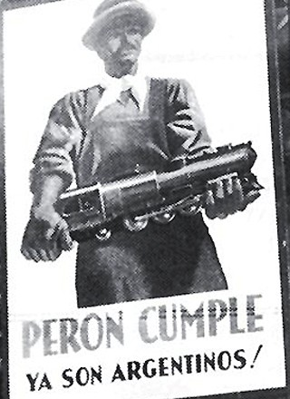 | ✅-Primera Presidencia  -Segunda Presidencia  -Primer Plan Quinquenal  -Segundo Plan quinquenal  ✅-Nacionalización de servicios  -Intervencionismo estatal  RTA: primera presidencia, nacionalización de servicios

c) El intervencionismo estatal se evidenció a través de:
-Nacionalización del Banco Central
-Nacionalización de servicios
✅ -Creación del IAPI

d) Algunas de las características de la economía durante la primera Presidencia fueron:
-Estímulo al desarrollo agropecuario
-Divisas acumuladas
-Inversión de capitales extranjeros
✅ -Desarrollo industrial

e) Las políticas económicas durante la primera presidencia estuvieron marcadas por la fuerte presencia
-De capitales privados extranjeros
-Del Estado
-De capitales privados nacionales

f) ¿A qué Plan Quinquenal corresponde la siguiente imagen?
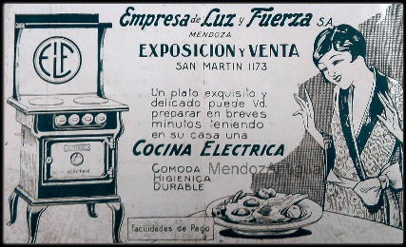 | -Primera  ✅-Segunda

g) La movilidad ascendente durante la primera presidencia de Perón se evidenció en:
✅-Ascendieron las clases media y baja
-Crecieron la alfabetización y el número de propietarios
-Las clases altas accedieron al mercado interno
-Se fomentó el turismo social

h) Algunos de los cambios políticos más importantes producidos en la primera presidencia fueron:
✅ -Voto femenino
-Reelección presidencial
-Voto a los menores de 18 años

i) La base de votantes de Perón era:
-La joven clase media
✅ -La nueva clase obrera
-Los migrantes del interior

j) Con respecto a la relación de Perón con la Iglesia durante su segundo mandato tuvo algunas de las siguientes características
-Expulsó del país a miembros de la iglesia
✅ -Aprobó la ley de divorcio
-La oposición se unió en torno a la Iglesia
-Se aprobó la enseñanza religiosa en todas las escuelas
-Se cerraron templos en todo el país
-Se prohibieron las fiestas religiosas

k) El 16 de septiembre de 1955, Perón fue derrocado por un golpe de Estado que se caracterizó por:
-Su antecedente fue el bombardeo a la Casa Rosada
-Fue dirigida por la Iglesia
-Previamente se produjo un fuerte aumento de la violencia
✅ -Fue dirigida por las Fuerzas Armadas

2- Lea el siguiente texto y justifique los cuatro fragmentos subrayados – 5 p
Los años peronistas
Entre 1946 y 1955 la figura de Juan Domingo Perón se transformó en el eje central de la política argentina. Desde su rol como Secretario de Trabajo y Previsión, Perón gestó una alianza con los trabajadores que, en 1945, consagró el nacimiento de un nuevo movimiento político. Ese vínculo lo condujo por dos veces consecutivas a la Presidencia de la Nación, y fue mucho más perdurable que el que mantuvo con la Iglesia y las Fuerzas Armadas, dos actores sociales que inicialmente habían respaldado su ascenso al poder.
Desde el punto de vista social, el peronismo extendió los derechos sociales y alentó mejoras en los niveles de vida de la población trabajadora, lo que fue posible también, a través de la Fundación que dirigía su esposa. En lo económico profundizó el intervencionismo del Estado y priorizó el desarrollo de la industria orientada al mercado interno por sobre las actividades agropecuarias. Aunque el segundo mandato coincidió con los primeros signos de estancamiento económico
En el plano político, extendió los derechos electorales y promovió la reforma de la Constitución Nacional que permitió la reelección presidencial.
Asimismo, generó una profunda polarización de la sociedad entre peronistas y antiperonistas. La confrontación entre ambos sectores se manifestó en los diferentes ámbitos de la sociedad

RTA: "Y FUE MUCHO MAS PERDURABLE QUE EL QUE MANTUVO CON LA IGLESIA Y LAS FUERZAS ARMADAS"
Justificación:
El vínculo de Perón con los trabajadores fue mucho más fuerte y duradero que su relación con la Iglesia y las Fuerzas Armadas, que inicialmente lo apoyaron pero luego se volvieron opositores. Se refiere a cómo el peronismo se consolidó como un movimiento político centrado en la clase trabajadora, mientras que perdió aliados clave en otros sectores sociales.
"EXTENDIO LOS DERECHOS SOCIALES"
Justificación:
Durante su gobierno, Perón amplió los derechos sociales de los trabajadores, mejorando condiciones laborales, seguridad social, acceso a la salud y vivienda. Esto fue parte fundamental de su política social para mejorar la calidad de vida de la clase trabajadora y consolidar su base de apoyo.
"A TRAVES DE LA FUNDACION QUE DIRIGIA SU ESPOSA"
Justificación:
Eva Perón, esposa de Juan Domingo Perón, lideró la Fundación Eva Perón, que canalizó ayuda social y asistencial directa a sectores vulnerables. Esta fundación fue un instrumento clave para implementar y extender las políticas sociales del peronismo.
"PRIORIZO EL DESARROLLO DE LA INDUSTRIA ORIENTADA AL MERCADO INTERNO"
Justificación:
Perón impulsó un modelo económico basado en el intervencionismo estatal y la industrialización para abastecer el mercado interno, reduciendo la dependencia de la agricultura y las exportaciones. Esto buscaba generar empleo y crecimiento económico dentro del país, fomentando la industria nacional.

3- Emita una valoración del período estudiado – 1 p
El período peronista fue importante porque mejoró los derechos y la vida de los trabajadores
Impulsó la industria y el Estado tuvo más participación en la economía
Fue una etapa de cambios grandes, con cosas buenas y problemas que después se notaron.

